Уважаемые педагоги, воспитатели, руководители учебных и дошкольных учреждении, дети и родители!
Приглашаем принять участие в
III Всероссийском творческом конкурсе:
«Герои былин и легенд в творчестве детей»
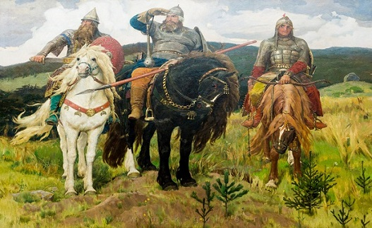

Положение
III Всероссийский творческий конкурс
«Герои былин и легенд в творчестве детей»

1. Общие положения
1.1. Настоящее Положение определяет порядок организации и проведения III Всероссийского творческого конкурса «Герои былин и легенд в творчестве детей» (далее - конкурс).
1.2. Организатор конкурса – Центр развития творчества детей и профессионального мастерства педагогов «Перспектива».
1.3. Конкурс проводится с 01 cентября 2023 г. по 30 июня 2024 г.. Оценка поступивших работ и рассылка наградных дипломов каждые две недели.
1.4. Цели конкурса:
- Создание условий творческой состязательности;
- Активизация творческой деятельности;
- Приобщение детей к эстетическому мировосприятию;
- Раскрытие индивидуальности и творческого потенциала участников.
1.5. Конкурсные направления:
- Рисунок ( графика, живопись);
- Декоративно-прикладное творчество (поделки из различных материалов);
- Литературное творчество;
- Иные виды;
1.6. В конкурсе принимают участие дети в возрасте от 3-х до 18 лет.

2. Условия участия
2.1. Участник может представить неограниченное количество творческих работ.
2.2. Участники несут ответственность за соблюдение законодательства Российской Федерации об авторском праве и смежных правах.
2.3. Организационный взнос за участие в конкурсе составляет 100 рублей за каждую конкурсную работу. Если работа выполнена в соавторстве, оргвзнос вносится каждым автором. Соответственно, дипломы оформляются для каждого соавтора персонально. Исключение составляют работы, выполненные многочисленными коллективами. В этом случае оргвзнос составляет 100 рублей, оформляется коллективная заявка с указанием названия коллектива, которое будет прописано в дипломе.
При условии оформления дополнительного диплома для руководителя конкурсной работы за подготовку победителей и участников конкурса, необходимо внести дополнительный оргвзнос в размере 100р.
2.4. Оплата оргвзноса осуществляется:
1) переводом на карту «Сбербанк», номер: 5336 6900 1552 4251 (mastercard). Оплатить можно через банкомат, мобильное приложение «Сбербанк», онлайн банк на сайте artpsp.ru ЦРТ «Перспектива» или же в отделении «Сбербанк».
2) переводом на счет 410011820887444 в системе Юmoney путем перевода средств со счета участника в системе Юmoney или любым другим способом.
2.5. Способ отправки и требования к конкурсным работам.
Работы принимаются исключительно в электронном варианте по электронной почте psp-plus@mail.ru или konkurs@artpsp.ru.
К каждой конкурсной работе должны быть приложены заявка в формате Excel и копия квитанции об оплате оргвзноса. При участии в конкурсе нескольких авторов от учебного заведения заявка в формате Excel оформляется одна на всех участников. Оргвзнос вносится одной общей суммой.
В заявке указываются точные данные, без орфографических и иных ошибок (дипломы оформляются в соответствии с заявленными данными, в точности до каждого знака). При заполнении заявки все графы должны быть заполнены. При отсутствии руководителя работы, учебного заведения и другой информации ставится прочерк. Исправление в дипломе ошибок, допущенных по вине участника, производится в соответствии с правилами конкурса на платной основе в размере 50 руб.
Бланк заявки можно скачать на сайте ЦРТ «Перспектива» ( ссылка для скачивания активна со всех браузеров, кроме Google Chrome. То есть пользователям Google Chrome необходимо для скачивания перейти на Яндекс-браузер, Оперу ит.д.)
Внести онлайн оплату оргвзноса можно на странице сайта artpsp.ru ЦРТ Перспектива в разделе «оплата».
2.6.Требования к материалам:
К участию допускаются работы в формате Jpeg, Bmp, Png , объем которых составляет не более 20 Мб.
2.7. К участию в конкурсе не допускаются:
- работы, противоречащие этическим нормам;
- работы, авторство которых не принадлежит участнику;
- работы, к которым не приложены заявки и копии квитанции об оплате оргвзноса (либо с некорректно оформленными заявками).
2.8. Часть работ участников, поступившие на конкурс, по выбору администраций ЦРТ размещаются на странице сайта ЦРТ «Перспектива».

3. Подведение итогов конкурса и награждение
3.1. Оценка поступивших работ и рассылка дипломов каждые две недели компетентными конкурсными комиссиями по возрастным группам: с 3 до 6 лет; с 7 до 10 лет; с 11 до 14 лет, 15 до 18 лет и взрослые.
3.2. Для получения быстрого результата (работа оценивается и диплом оформляется в течении 2-х рабочих дней) участник имеет возможность воспользоваться услугой «Экспресс-конкурс». Условия на странице «Экспресс-конкурс» сайта artpsp.ru ЦРТ «Перспектива».
3.3 Победители конкурса награждаются именными дипломами оригинального дизайна лауреатов I, II или III степени III Всероссийского творческого конкурса «Герои былин и легенд в творчестве детей» .
3.4. Участник конкурса, представивший на конкурс яркую, неординарную работу, сильно выделяющееся на общем фоне, награждается дипломом Гран-при.
3.5. Участники, не вошедшие в число призеров, награждаются именными дипломами "за участие" в III Всероссийском творческом конкурсе «Герои былин и легенд в творчестве детей» .
3.6.Дипломы конкурса оформляются только в электронном виде и высылаются на электронную почту участника, указанную в заявке. Рассылка дипломов по итогам первой половины конкурсного месяца производится с 16 по 20 число, по итогам второй половины с 1 по 5 число следующего месяца.
Кураторы, педагоги в случае внесения оргвзноса получают именные дипломы за подготовку победителей и участников конкурса.
Педагоги, кураторы, подготовившие трех призеров или более 10 участников, награждаются администрацией Центра бесплатными дипломами.
Подробная информация о конкурсе на сайте artpsp.ru ЦРТ «Перспектива».

Образец диплома:
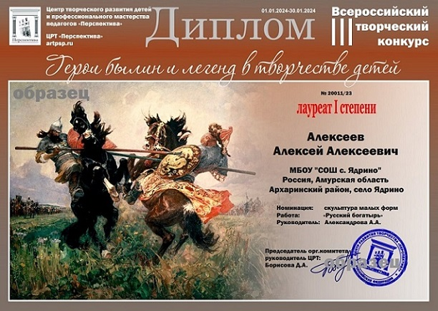

Творите, участвуйте и побеждайте!
С уважением, администрация ЦРТ Перспектива.

